Праздник в 4-м классе "Дорогою добра"

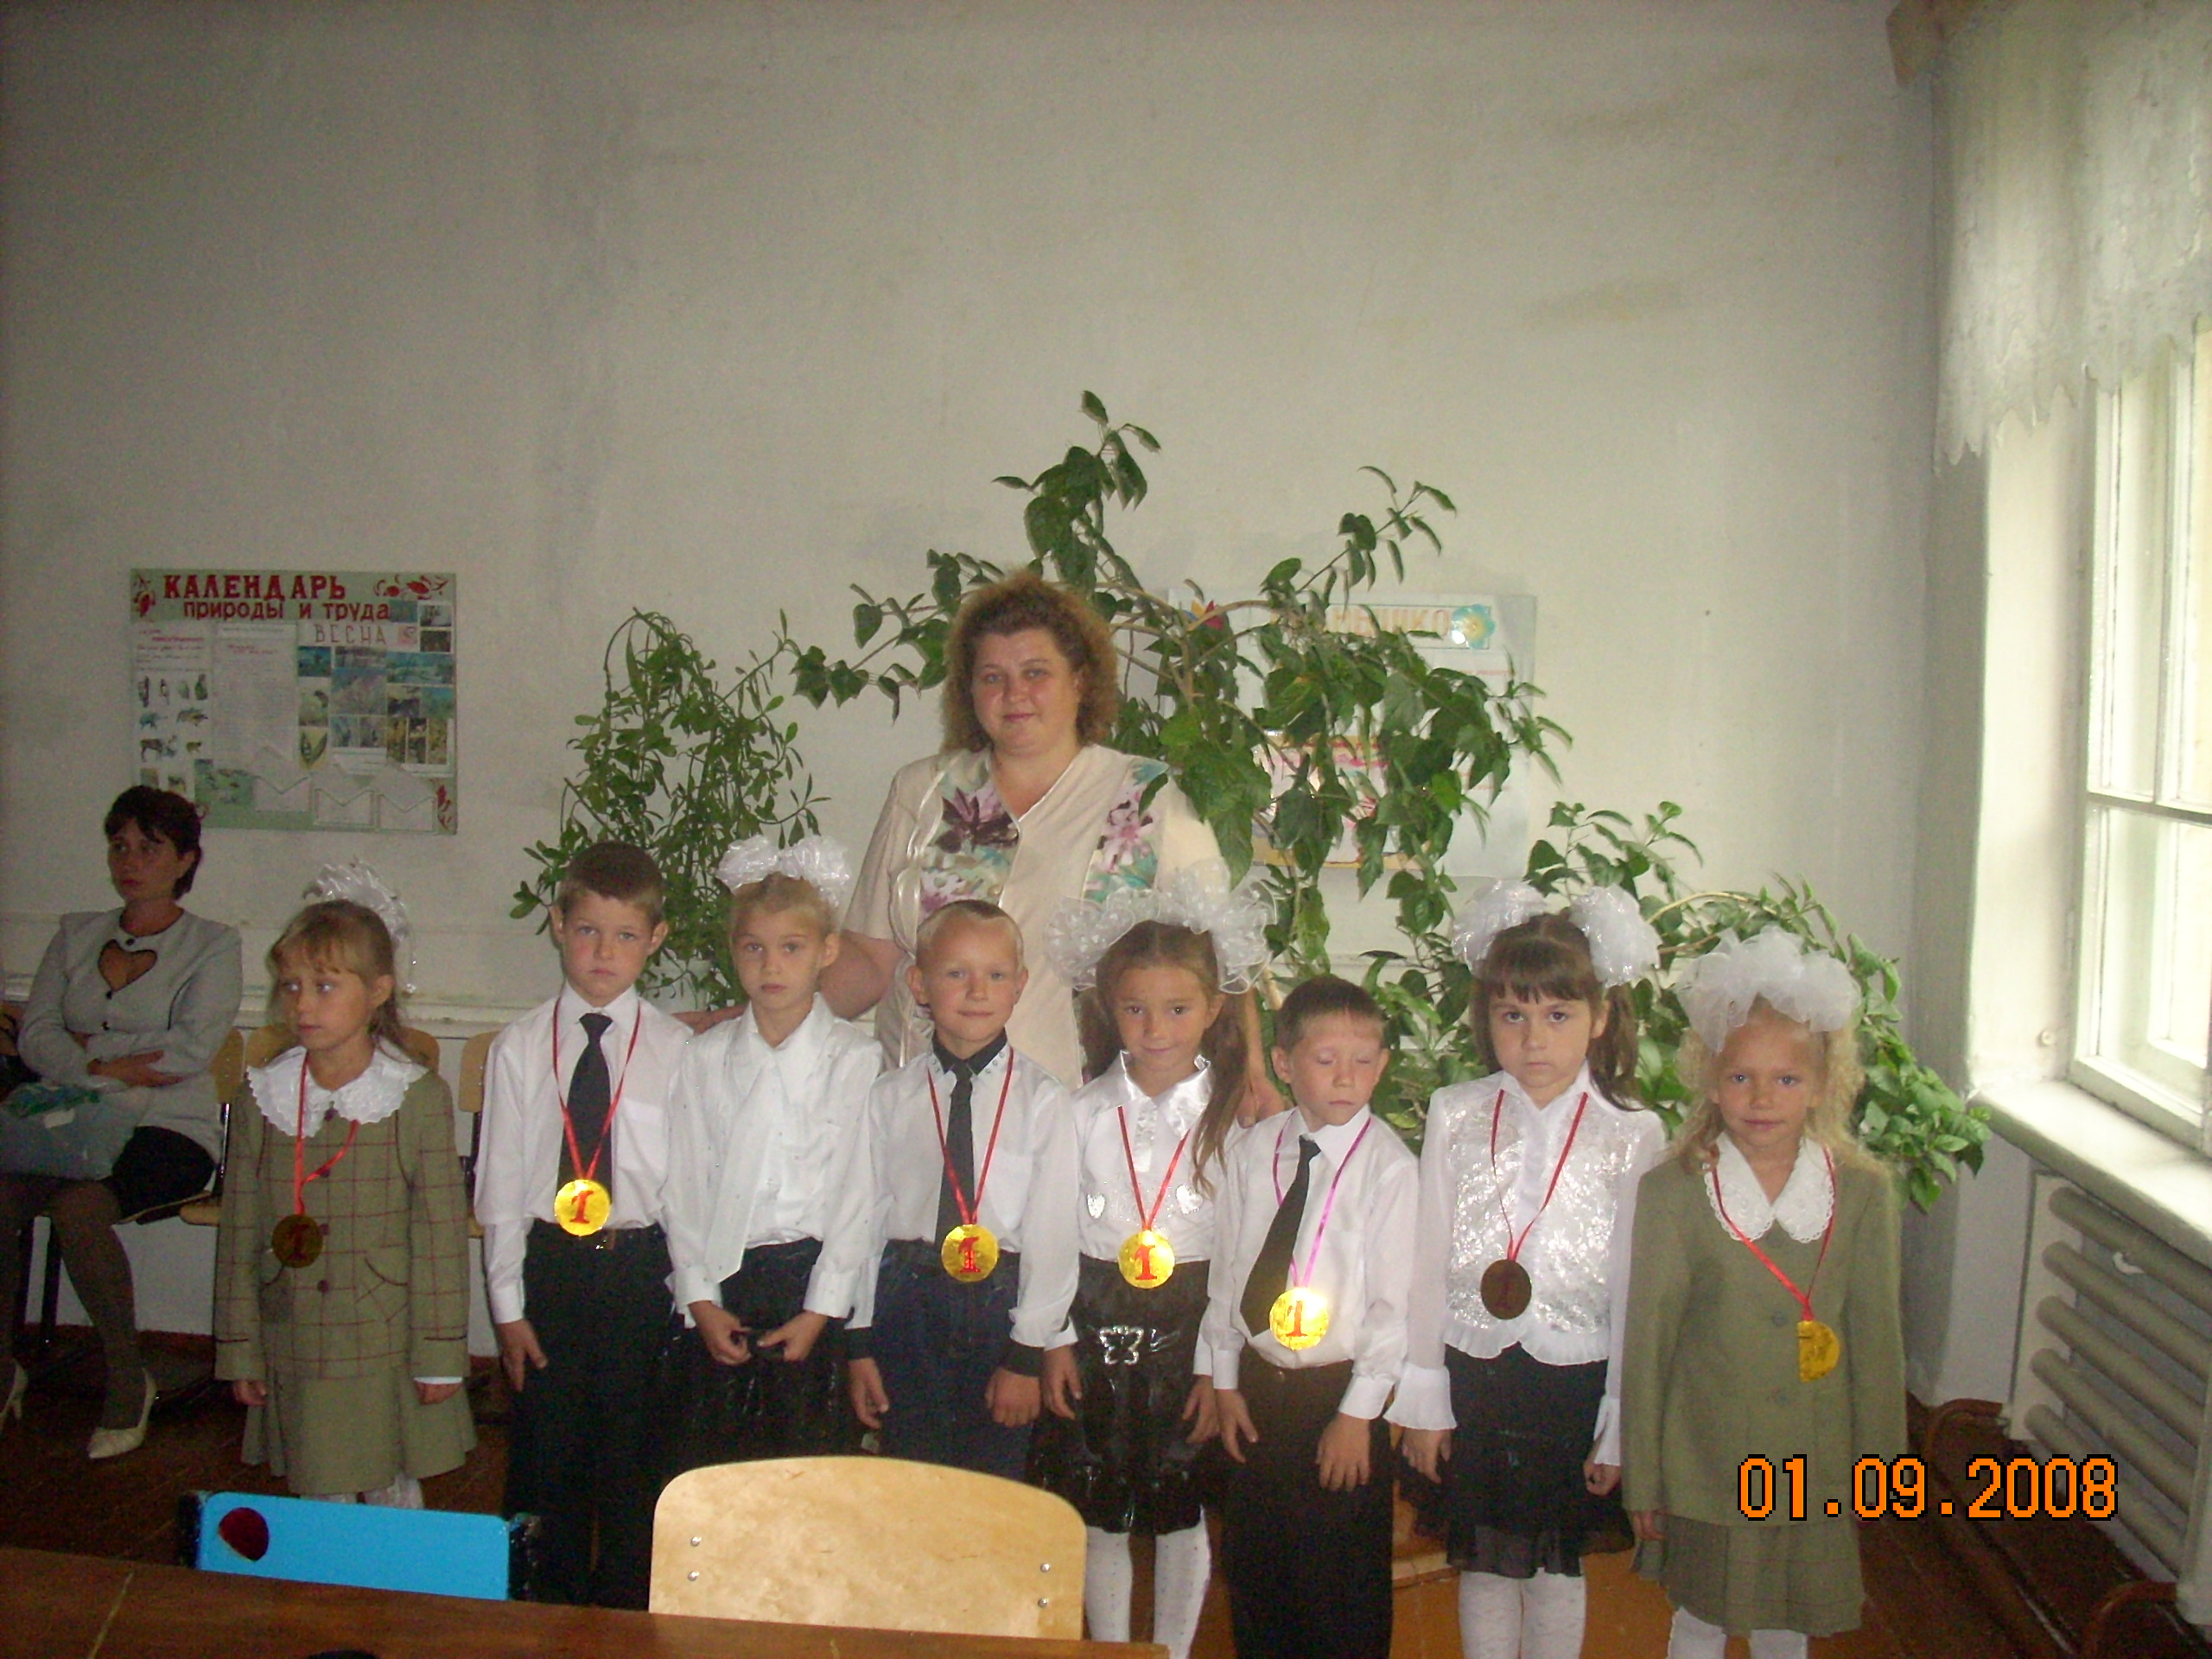
Иди за солнцем следом,
Хоть этот путь неведом,
Иди мой друг, всегда иди Дорого Добра.
Цели1.Содействовать формированию уважительного отношения детей к своим родителям и родителей к детям.
2.Создать условия для формирования культурных традиций в общении взрослых и детей.
3.Способствовать формированию у родителей интереса к делам класса и взаимоотношениям в классном коллективе.
Оборудование:
на доске изображение поезда с 4 вагонами(годы учёбы)
стенды с фотографиями из жизни класса
яркие шары с пожеланиями для учеников, родителей, учителей и учащихся.
видеофильм о классе;
Презентации «Берегите своих детей», «Школьные годы»
музыкальное сопровождение.
Ход праздника
Учитель Всем! Всем! Всем!
И тем, кто подходит, и тем, кто здесь!
Мы объявляем важную весть!
Сегодня отсутствуют нытики,
И те, кто ищет предлоги для критики,
сегодня запрещается грустить,
всех грустных будем выводить!
Сегодня день необыкновенный!
Сегодня день чудесный!
Сегодня Выпускной!
С огромной радостью гостей мы принимаем
И праздник наш мы начинаем!
звучит музыка
Ведущий Школы начальной ты выпускник!
Многое знаешь, думать привык.
Быстро промчались четыре сентября,
Мамы и бабушки плачут не зря:
Вместо смешных и нелепых ребят
Добрые молодцы в классе сидят.
Парты малы вам, доска - низковато,
А велико же всё было когда-то.
Голос учителя тоже дрожит:
Жизни отрезок ведь с вами прожит.
Знаю о вас уже больше, чем мама,
Сердца тепло отдано вам до грамма.
музыка
Учитель Школы начальной ты выпускник!
В тайны наук самых первых проник.
Много трудов у тебя позади -
Больше их будет, дружок, впереди!
Станет сложнее ваша программа,
Вряд ли решит уж задачу вам мама.
Будет и папа свой лоб потирать -
Значит, самим всё придётся решать.
Делать старайся ты сам все дела -
Взрослая жизнь на порог к вам пришла.
Школы ты средней теперь ученик,
Пусть лишь с пятёрками будет дневник!

Ведущий История нас с вами ведет
В достославный 20…. год.
Каким он радостным был этот год,
А почему? Каждый поймет.
В школу пришли дети вот эти.
Какие они? Шаловливы ужасно.
Ругаем мы их порой не напрасно.
Но так же умны и талантливы впрочем.
И даже со старшими поспорить не прочь.
А если серьезно – мы очень любим вас.
Встречайте! Наш веселый 4 класс!
Музыкальная пауза: выходят дети
1.Мы со школой начальной прощаемся
Расстаёмся, увы, навсегда.
В сентябре мы вновь повстречаемся,
Будет средняя школа тогда.
2.Будет много разных предметов,
Будут разные учителя
Но останется в нашей памяти
Та, что первой учила меня.
3.(обращаясь к учителю)
А помните?
Пришли мы к вам учениками новыми.
Добрыми и весёлыми,
А иногда чрезмерно крикливыми.
Мы начинали учиться
Начинали свой трудный путь,
А иногда приходилось мучиться,
Чтобы постичь науки суть.
4.И мамы у дверей толпились,
Спрашивая «что?» и «как?».
Вначале все суетились,
Чтоб не попасть впросак.
Но прошёл первый класс, и второй пролетел,
А четвёртый просто вихрем пронёсся,
И в суматохе будничных дел
Время вспять не вернётся.
5. А помните – косички да бантики,
Да полнеба в огромных глазах.
А помните – вихрастые мальчики
Да девчонки иногда в слезах.
А помните восемь пар глаз
Внимательно смотрят на вас.
И это нельзя забыть просто так,
И словами трудно передать.
Это можно видеть и наблюдать.
Это нужно чувствовать и ощущать!
6.А помните, серьёзные лица,
Когда контрольная или диктант.
А помните, тревожные лица,
Когда получается что-то не так.
Всё это – простые страницы
И книги жизненных лет
Всё это- золотые страницы,
Дороже которых нет!
Песня__________________________________________
- Мы – детство, мы- радость, мы –свет,
Мы - на уроках отличный ответ.
2. Мы – защитники слабых,
Мы – помощники мамы.
3.Мы умеем друзьями быть,
И мы учимся младших любить.
4.Мы учимся всё уметь,
Можем песню хорошую спеть,
Станцевать и стихи прочитать.
Всё на свете стремимся узнать.
5.Чтобы все гордились нами,
Всё гордились: и папы, и мамы.
И учительница любимая,
И школа незаменимая!
Музыка, дети садятся на лавочку
Презентация «Школьные годы» .Звучит музыка «Дорогою добра»
Урок “Колесо истории”.
Учитель: Ребята, я хочу провести с вами последний в начальной школе урок. Называется он “Колесо истории”. Отвечают все: и ученики, и родители. Итак, вопросы.
- В каком году вы пришли в первый класс?
Варианты ответов: а) 1900 б) 2001в) 2008 г) ваш вариант
- Как зовут вашу первую учительницу?
а) Василиса Прекрасная б) Варвара Краса в) Княжна Ольга г) ваш вариант
- Как вы превратились их дошкольников в школьников?
а) с помощью портфеля б) если зачеркнуть буквы “Д” и “О” в) с помощью волшебной палочки
г) ваш вариант
- Какую букву вы научились писать самой первой?
а) “А” б) “О” в) “И” г) ваш вариант
- Каким было ваше первое домашнее задание?
а) принести тетрадь в клеточку 6) заполнить дневник в) выполнить задание в прописи г) ваш вариант
- Что вы можете рассказать о своём классе?
Ответы детей:
-ссоримся и тут же миримся
-самый шумный класс на перемене
-любители поговорить с соседом
-Мы – головная боль нашей учительницы.
-любимый день недели-воскресенье
-любимое время года- лето
Песня ____________________________________________
Учитель: С вами вместе мы уже 4 года. А знаете ли вы друг друга? Мы это проверим.
Презентация «Ба, знакомые всё лица!»
Учитель : А теперь проверим вашу сосредоточенность и внимание - поиграем в игру, которая называется - "Мальчики или девочки, девочки или мальчики". Нужно правильно закончить фразу. Где нужно, надо сказать слово "девочки, девчонки", а где нужно - "мальчики, мальчишки". Только игра эта с подвохом, слушайте внимательно.
И еще одно условие. Девочки должны говорить только слово "мальчики, мальчишки". А мальчики должны говорить слово "девочки, девчонки". Можно начинать, все приготовились слушать внимательно?
1. На розыгрыш по мотогонкам
Стремятся только лишь...
Мальчишки.
2. Играют в бантики и мишки,
Конечно, только лишь...
Девчонки.
3. Любой ремонт устроят тонко,
Конечно, только лишь...
Мальчишки.
4. Весной венки из одуванчиков
Плетут, конечно, только...
Девочки.
5. Болты, шурупы, шестеренки
Найдешь в кармане у...
Мальчишки.
6. Себе завязывают бантики
Из разных лент, конечно...
Девочки.
7. Коньки на льду чертили стрелочки,
В хоккей весь день играли...
Мальчики.
8. Болтали час без передышки
В цветастых платьицах...
Девчонки.
9. При всех померяться силенкой,
Конечно, любят лишь...
Мальчишки.
10. Носили форменные фартучки
В старинной школе только...
Девочки.
Учитель
А наш вечер продолжает сказка,
Про детство пересказка.
Хоть вы и взрослее стали,
Но сказки любить не перестали.
(Выходят три девочки и мальчик.)
1-я девочка.
Три девицы под окном
Засиделись вечерком.
«Кабы я была царица,
- Говорит одна девица,
- Я для школы бы родной
Закатила 6 пир горой!
Я б кормила педагогов
Вкусно, калорийно, много,
И не просто пирогами,
Калачами и блинами,
Я бы медом их поила,
И при этом говорила:
- Вы заботились о нас
Каждый день и каждый час.
А теперь пируйте вволю,
А потом пускайтесь в пляс!»
2-я девочка.
«Если б я была царица, -
Говорит ее сестрица, -
То для школы я сама
Наткала бы полотна,
И любимых педагогов
Приодела бы немного.
Всё в учителях прекрасно:
Лица - светлы, мысли - ясны,
Добрая у них душа,
Только денег ни шиша.
Постараюсь и одену
Всех в костюмы от Кардена,
В твид английский,
В шелк китайский
- Станут краше розы майской!»
3-я девочка.
«Кабы я была царица,
- Третья молвила девица,
- Я бы палочкой волшебной
Так взмахнула непременно,
Чтобы и для школы нашей
Родились богатыри:
Все красавцы удалые,
Вундеркинды молодые!
И девицы им под стать,
Будут все умом блистать,
Слушать вас, запоминать,
Речи умные толкать.
Книги, дневники, тетрадки
У детей всегда в порядке,
И ошибки ни одной,
И пятерок - целый рой.
А на всех олимпиадах
Ждут призы их и награды.
К педагогам - с уваженьем,
С пониманием, почтеньем.
Станет школа процветать,
Гранты будет получать!»
Ученик
Если был бы я министром всех начально-средних школ,
Я бы в школе очень быстро отменил оценку “кол”.
К своему распоряженью приписал бы я слова,
Что ещё уничтоженью подлежит оценка “два”.
А потом подумав ночку от зари и до зари,
Я б велел без проволочек упразднить оценку “три”.
Что б ученье – не в мученье, чтобы мам не огорчать,
чтоб учиться с наслажденьем на “четыре” и на “пять”.

Учитель: А сколько талантов у нас, хоть сейчас снимай тележурнал «Ералаш»
1 сценка
- Вы слыхали? Учитель поставил кляксу в журнал. На самую главную страницу! Я сама видела.
- Вот бы на мою единицу!
- Вот бы на мою двойку!
- Ой! Только бы не на мою троечку!
2 сценка.
Учитель: - Болтаешь на уроках?
Ученик: - Нет.
Учитель: - Списываешь?
Ученик: - Да что вы?
Учитель: - Дерешься?
Ученик: - Никогда.
Учитель: - Да есть ли у тебя хоть какие-нибудь недостатки?
Ученик: - Вру много.
3 Сценка «Драка»
Девочка. Кто кого обидел первым?
1 мальчик. Он меня!
2 мальчик. Нет, он меня!
Девочка. Кто кого ударил первым?
1 мальчик. Он меня!
2 мальчик. Нет, он меня!
Девочка. Вы же раньше так дружили!
1 мальчик. Я дружил!
2 мальчик. И я дружил!
Девочка. Что же вы не поделили?
1 мальчик. Я забыл!
2 мальчик. И я забыл!
Идут на места и создают шум
Сценка
Учитель Но вот прозвенел звонок, зовёт он нас на урок.
Учитель входит в класс, учитель глядит на нас.
Учитель: Был на класс наш налёт?
Ученики: нет!
Учитель: К нам заходил бегемот?
Ученики: нет!
Учитель: И слон у нас не танцевал?
Ученики: нет!
Учитель: Может класс не наш?
Ученики: наш!
Учитель: Может этаж не наш?
Ученики: наш! Просто была переменка, и мы разыграли здесь сценку!
Учитель: Значит это не обвал?
Ученики: нет!
Учитель: Очень рада! Оказалось, я напрасно волновалась?
"Будем слушать тишину."
В нашем классе тишина
Почему-то не слышна!
То линейка упадет,
То резинка пропадет,
То Никитка вдруг под партой
Чью-то варежку найдет.
"Рты закрыли, сели ровно! -
Говорит Людмила Пална, -
Будем слушать тишину!"
Я чего-то как вздохну,
Засмеялся Сашка сзади,
"Тише, тише!" – шепчет Владик.
Ничего у нас не вышло -
Тишины у нас не слышно.
Учитель: Все эти годы из урока в урок вместе с вами учились ваши родители. Они тоже, а может быть и больше вас волновались, переживали неудачи и радовались вашим победам.
1. Родителей мы всех благодарим
За их заботы и тревоги.
В душе мы вас боготворим
И вам спасибо говорим
2. Каждый ребенок папу с мамой знает с пеленок.
У наших родителей куча затей,
И лучше для них нет на свете детей.
3. На праздник к нам в школу сегодня пришли,
Веселье и радость с собой принесли.
4.Папа мой – мастеровой, папе не до скуки:
Все умеет папа мой – золотые руки!
Научился у отца, я приемы знаю...
Даже в стенку до конца гвозди забиваю!
5. Мама сделана моя из тепла и ласки:
Часто засыпаю я с маминою сказкой!
Коль обида жжет меня, не пойму задачу -
На плече у мамы я хоть чуть-чуть поплачу.
6. Вот бы им за это дали,
Чтобы снять их нервный стресс,
Золотые всем медали….
Есть у нас медали?
Все: Есть!
Учитель : Ну, тогда без промедленья
Приступаем к награжденью!
(награждение родителей.)
Песня_________________________________
Клятва родителей
Детям в ученье поможем всегда. – Да.
Чтобы детьми была школа горда. – Да.
Нас не пугает задач чехарда. – Да.
Формулы вспомнить для нас ерунда. – Да.
Клянемся детей не лупить никогда. – Да.
Только слегка пожурить иногда. – Да.
Будем спокойны, как в речке вода. – Да.
Мудрыми будем, как в небе звезда. – Да.
Будем вставать по утрам в холода. – Да.
Чтобы успеть и туда и сюда. – Да.
Когда ж завершится учебы пора,
Вместе с детьми погуляем тогда! – Да.
Презентация «Берегите своих детей!»
Песня в исполнении учеников 4 класса

1.Говорят, мы в первом классе
Были славными детьми.
Но куда ушли те годы?
Не вернутся к нам они.
Ой-ля-ля, ой-ля-ля, первые учителя
2.Говорят мы повзрослели,
Мы уже не малыши.
На уроках мы смеёмся
Веселимся от души.
Ой-ля-ля, ой-ля-ля,трудно вам учителя.
3.Говорят, что мы смешные,
Все лукавим и шалим.
Уродились мы такие
И без дела не сидим.
Ой-ля-ля, ой-ля-ля жалко вас учителя
4. Говорят, мы все лентяи
Как выносит нас земля?
Только вы без нас едва ли
Обошлись, учителя.
Ой-ля-ля, ой-ля-ля бедные учителя.
5. Говорят, мы озорные
Неохота нам взрослеть.
Но и вы такими были
А ведь всё смогли успеть.
Ой-ля-ля, ой-ля-ля , любим вас, учителя.
Поздравление для учителей, которые работали с детьми
Церемония награждения “Лучшие из лучших”. Вручаются грамоты, благодарственные листы за успехи по отдельным предметам .
Номинации:
- За успехи в учёбе_
1. за хорошую учёбу, участие
в классных и школьных мероприятиях,
за доброту, внимание к людям,
за умение дружить
и активную помощь учителю.
Награждается …….

2. за хорошую учёбу, участие
в классных и школьных мероприятиях,
за любознательность, внимание,
за доброту и понимание,
за умный взгляд пытливых глаз,
одна из первых ты у нас.
Награждается ……

3. за хорошую учёбу, участие
в классных и школьных мероприятиях,
за то, что все твои старания
тебе в учёбе помогли,
за самые труднейшие задания,
что ты решаешь на своём пути.
Награждается ……..

- “Звезда спорта” (за успехи по физкультуре)
- за стремление учиться лучше
и умение не унывать в трудной ситуации,
за доброту души и готовность
прийти на помощь в любую минуту.
Награждается ……….

- Любознательность-20….
5.за активную работу на уроках,
за пытливый ум,
за то, что ты почти всё знаешь,
читаешь, пишешь и считаешь,
и что терпение и труд
тебя к победе приведут.
Награждается ……
- “Юный Пикассо” (за успехи в рисовании)
6.за участие
в классных и школьных мероприятиях,
за преодоление трудностей
на страшных контрольных
и в сложных домашних работах
Награждается …….

Учитель (обращаясь к учителям старших классов )
Я их учила все четыре года,
Пора им в пятый класс переходить.`
Любите их, как я их всех любила.
И знаю я, и эта мысль — не новь,
Ведь так всегда на белом свете было:
Любовью отвечают на любовь.
Я знаю, трудная у вас работа,
Но постарайтесь каждого понять.
Всех окружите вы своей заботой,
Тогда вам дети будут доверять.

Учитель: Пройдёт три месяца, и вы опять встретитесь, придёте в школу, на уроки, но в этот класс вы уже будете приходить только в гости. Мне бы хотелось, чтобы вы всегда помнили эти первые 4 года в школе. Вы будете становиться старше. Но пусть всегда в вас живёт частица детства и пусть ваше будущее будет светлым и чистым.
Вручение подарков от учителя
А на память о себе, оставьте для меня частичку вашего сердца с пожеланиями для моих будущих учеников.
Подписывают на сердечках пожелания. Из них делаем цветок.
УчительВнимание! Наступает важный момент. Сейчас будущие пятиклассники произнесут ответственные слова
У ч а щ и е с я (торжественно произносят Клянёмся). Вступая в ряды учеников средней ступени школы, перед лицом своих товарищей, перед лицом родителей и vчителей торжественно обещаем:
— у доски стоять, как лучший вратарь:
- не пропуская мимо ушей ни одного вопроса, даже самого трудного и каверзного:
— не доводить учителей до температуры кипения;
— быть быстрым и стремительными, при движении по школьным коридорам не превышать скорость 60 км/ч;
— вытягивать из учителей не жилы, выжимать не пот, а прочные и многообразные знания и навыки;
— плавать только на «хорошо» и «отлично» в море знаний, ныряя до самой глубины, быть достойными своих учителей.

И наконец главное : вас ждут большие перемены. Новые предметы, учителя, а среди них – та , кто станет вам доброй и заботливой «школьной мамой». Я в это верю! УДАЧИ ВАМ!
Вот пришла пора проститься.
И я хочу вам пожелать:
Всегда старательно учиться,
Всегда с охотою трудиться,
Не лениться знанья добывать
И начальную школу не забывать!
Песня___________________________________
Каждый праздник заканчивается салютом. Я предлагаю и вам произвести салют в честь окончания начальной школы.
Салют из шаров. Родители и ученики выбирают шары, в которых находятся пожелания на листочках, и лопают их.

